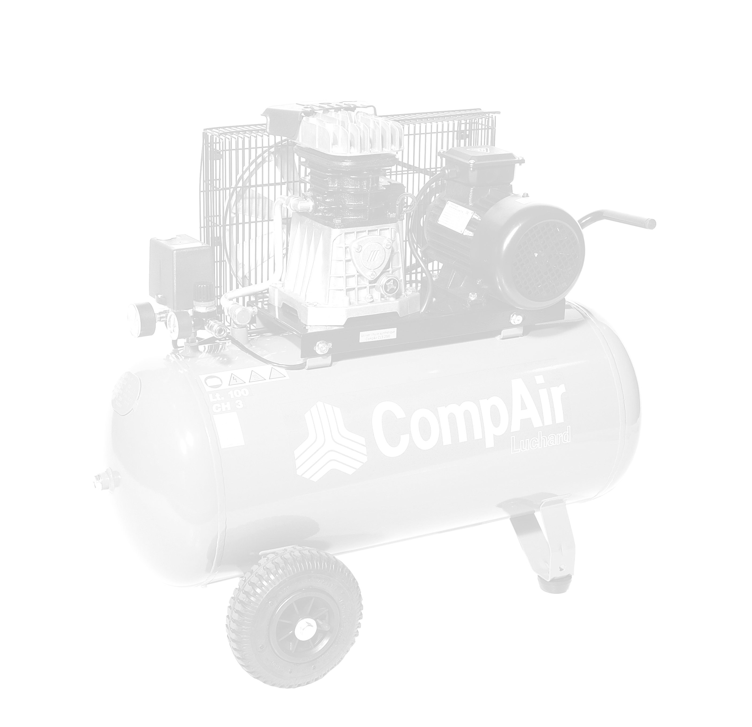
Le jeudi 30 juillet 2026

A l’attention de Monsieur CHABERT Société COURBIS SILICONES
14 Rue Marie Curie
26106 ROMANS SUR ISERE CEDEX

Offre de Prix MB20150102937
Affaire suivie par Monsieur BALAZARD ALAIN 06 75 44 57 61
Alain.balazard@sfacs-industrie.fr

Objet : Sécheur à réfrigération ( hors installation)

Monsieur,

Suite à notre entretien, je vous propose un sécheur à réfrigération ED144 ayant un débit de 144 m3/h pour remplacer votre sécheur COMPAIR F39HS ayant un débit de 144 m3/h .

I. SECHEUR PAR REFRIGERATION OMI ED144

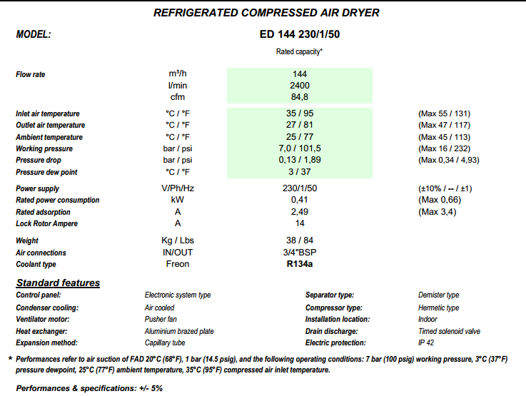

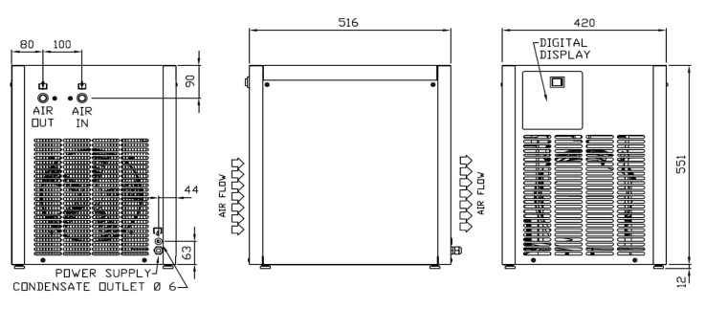

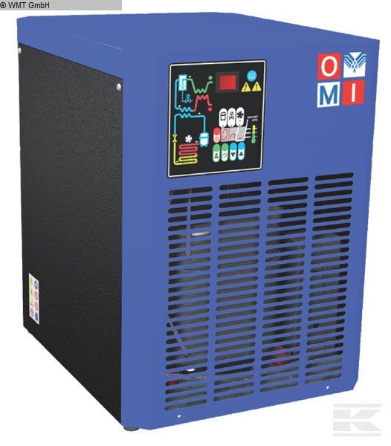

Prix Unitaire HT : 1 271.78 EUROS

II – DECOMPOSITION DU PRIX

Ref Désignation Quantité
ED144 Sécheur frigo 144 m3/h 1

TOTAL HT : 1 271.78 €
TVA 20 % : 254.36 €
TOTAL TTC : 1 526.14€

IV. CONDITIONS DE PAIEMENT

- Règlement : 30 JFDM
- TVA 20%

Validité de l’offre 1 mois

V. REALISATION DES TRAVAUX

Délai de livraison : DISPONIBLE

Alain BALAZARD SFACS INDUSTRIE
06 75 44 57 61

